**5. KERK VAN CORDES IN ANVAING**

Oorspronkelijk was ze de kapel van een heerlijkheid of kasteel: sedert enkele eeuwen echter is het 12de-eeuwse bouwwerk de parochiekerk van Cordes. De kerk is gewijd aan Saint-Georges ofte Sint-Joris, of nog Georgius van Cappadocië, plusminus een tijdgenoot van onze Sint-Hermes.  
Om dit zeer interessant toonbeeld van romaanse bouwstijl te bereiken dien je in Ronse de richting Doornik aan te snijden, de gemeenten Wattripont en Anseroeul te passeren en op het kruispunt Coq d’Agache, 2 km verder, links af te slaan. Er staan wegwijzers: ‘Anvaing’ en ‘Eglise 12ième siècle’.  
Uiteraard heeft het kerkje door de eeuwen heen verschillende transformaties ondergaan. In de 18de eeuw werden een portaal en een koor toegevoegd. In 1930, in 2003, en tussenin, hadden ingrijpende restauraties plaats. Maar het geheel behoudt een inspirerende, authentieke aanblik, mede door het (her)gebruik van Gallo-Romeins gesteente.  
Cordes ligt vrij ver van drukke routes, vandaar dat je hier echt in een stilleven terechtkomt. De woningen in de buurt liggen nogal verspreid. Ook dit St.-Joriskerkje is al enkele keren het slachtoffer geworden van diefstallen. Vandaar dat het doorgaans op slot is, maar enkele buren hebben de sleutel, o.m. de uitbaatster van het authentiek winkeltje er tegenover. Ook bij haar snuif je het verleden op: rekken van honderd jaar geleden, gevuld met eigen artisanaal gemaakte likeuren (o.a. Fine, Elixir, Goldwasser met goudschilfertjes), pakken geurig gebrande koffie (L.E.C.) en tabak van het huis (Le chat qui fume). Het winkeltje is echter gesloten op zondag en maandag, alsook op woensdag- en zaterdagnamiddag.  
In de kerk vind je uiteraard de beeltenis (17de eeuw) van de patroonheilige Sint-Joris, uitgerust met maliënkolder en wapenrok, die een draak, zinnebeeld van satan en van het kwaad, met zijn lans afmaakt. De martelaar (onthoofd, mogelijks in Palestina) leefde zo goed als zeker in de aanvangsjaren van de 4de eeuw en wordt gekoppeld aan de heldhaftige redding van een koningsdochter. Georgius is de schutspatroon van soldaten, ruiters, scouts, smeden. Zijn feestdag: 23 april.  
Andere merkwaardigheden binnenin de kerk: een rood-marmeren wijwatervat (17de eeuw), het hoofdaltaar met houtwerk uit de 18de eeuw, stenen biechtstoelen en kansel.  
Een kilometer vóór het kerkje kwam je voorbij een veldkapelletje ‘Priez pour les malheureux’ met ernaast een gedenksteen: een Amerikaanse vliegenier die in januari 1944 omkwam tijdens een luchtgevecht. Cordes, jawel: om er een bezoekkoordje aan te binden…

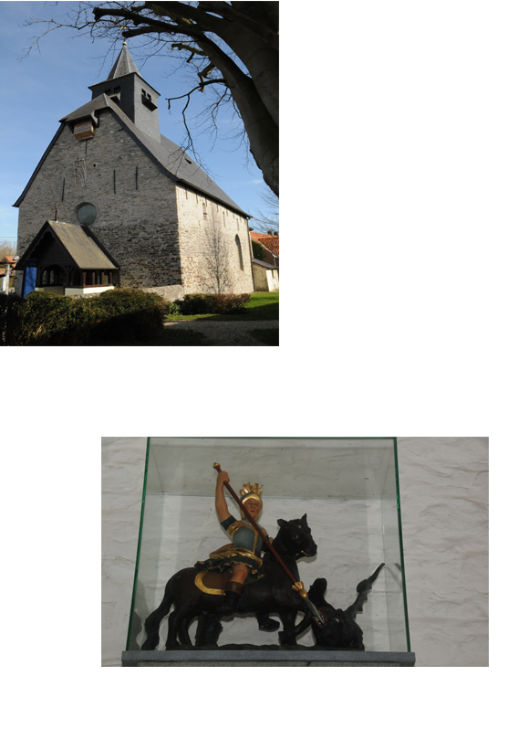

St-Georges

St- Joriskerkje